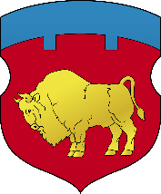
БРЕСТСКИЙ ОБЛАСТНОЙ
ИСПОЛНИТЕЛЬНЫЙ КОМИТЕТ

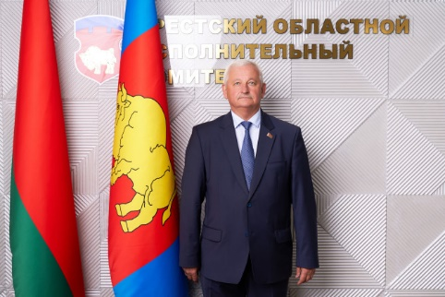 | Пархомчик  Петр Александрович  Председатель Брестского облисполкома  Приёмная: +375 162 26-95-06
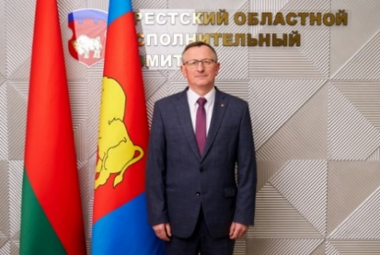 | Городецкий  Дмитрий Николаевич  Первый заместитель председателя облисполкома  Приёмная: (+375 162) 26-95-08  телефон/факс (+375 162) 26-99-01
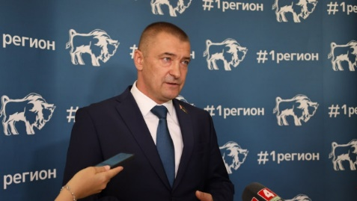 | Максимчук  Александр Александрович  Заместитель председателя облисполкома  Приёмная: +375 162 26-95-12
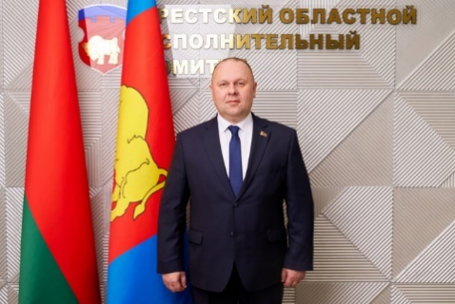 | Рафалович  Виктор Анатольевич  Заместитель председателя облисполкома  Приёмная: +375 162 26-95-14
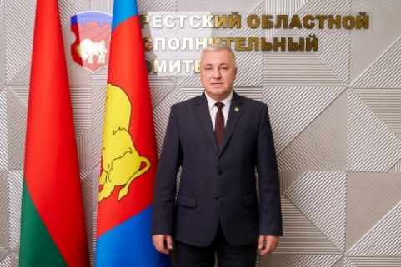 | Баценко  Михаил Леонидович  Заместитель председателя облисполкома  Приёмная: +375 162 26-95-10
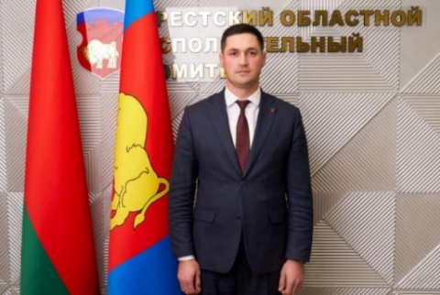 | Власик  Дмитрий Леонидович  Управляющий делами облисполкома  Приёмная: +375 162 26-95-17

